eine kurze Erklärung der Oberfläche
In dieser Oberfläche findet die gesamte Videomischung statt.
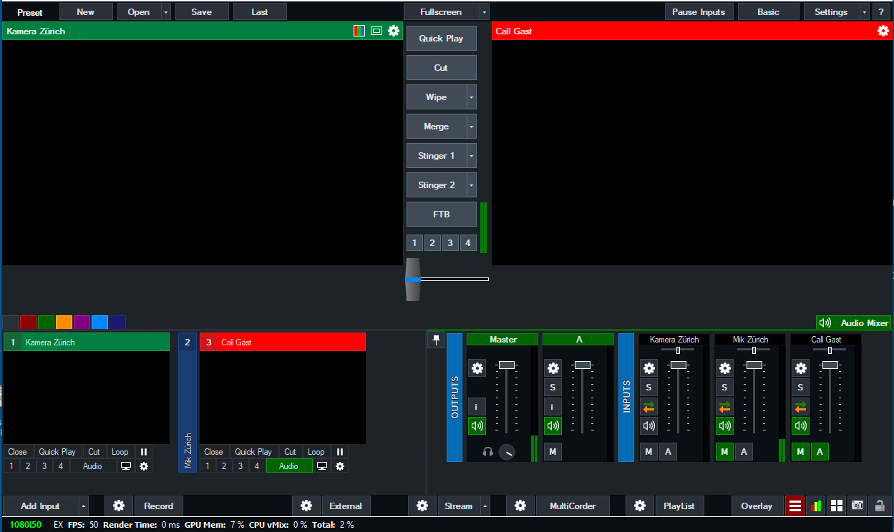
Wenn Sie schon einmal herkömmliche Videomischer verwendet haben, kommt Ihnen die Oberfläche vielleicht bekannt vor. Sie besteht aus vier Hauptelementen:
1. Ausgabefenster (PGM)
(obere rechte Ecke mit der roten Titelleiste)
Dies ist das Live- oder Programmfenster.
2. Vorschaufenster (PREVIEW)
(obere linke Ecke mit der grünen Titelleiste)
Genau wie bei einem herkömmlichen Videomischer sollte ein Eingang, den Sie als nächstes anzeigen möchten, zuerst im Vorschaufenster platziert werden. Das Vorschaufenster wechselt mit dem Ausgangsfenster, wenn Sie die Schaltflächen Cut, Fade oder Transition in der Mitte wählen.
3. Registerkarten
Farbcodierte Registerkarten auf der linken Seite können verwendet werden, um Eingänge in Kategorien zu organisieren, und Registerkarten auf der rechten Seite können verwendet werden, um Funktionen wie den Audiomixer anzudocken.
3. Inputleiste
(untere Reihe)
Jede Quelle, wie Kameras, Videos und alle anderen Arten von Eingängen werden in diese Eingabeleiste geladen. Für jeden dieser Eingänge wird ein kleines Echtzeit-Vorschaufenster angezeigt.
Wenn Sie auf eines dieser Elemente klicken, wird es ins Preview Fesnter geladen und kann sofort verwendet werden.
Wenn Sie auf eines dieser Elemente doppelklicken, wird das Fenster mit den Eingangs-Einstellungen angezeigt.
4. Fußzeilenleiste
(Unten)
Am unteren Rand befinden sich Schaltflächen zum Hinzufügen von Eingängen und Schaltflächen zum Konfigurieren und Starten von Funktionen wie Aufzeichnungen, Streams und externe Ausgabe.

